TRƯỜNG TIỂU HỌC GIANG BIÊN TUYÊN TRUYỀN VỀ

CÁC BIỂU HIỆN Ở CÚM A Ở NGƯỜI LỚN
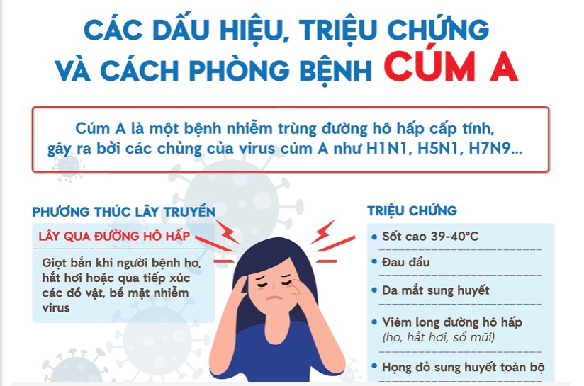Cúm A là một bệnh nhiễm trùng liên quan đến đường hô hấp rất phổ biến. Bệnh thường do nhóm virus A là nguyên nhân gây bệnh chủ yếu. Việc phân biệt sốt do bệnh cúm A ở người lớn với các bệnh về đường hô hấp khác là cần thiết để có phương pháp điều trị đúng cách. Vậy dấu hiệu và cách xứ lí thế nào mời các thầy cô và phụ huynh học sinh trường Tiểu học Giâng Biên cùng tham khảo để phòng và tránh nhé!

1. Những biểu hiện cúm A ở người lớn
Bệnh cúm A ở người lớn lây lan tương đối nhanh và thường diễn biến phức tạp hơn đối với trẻ em. Nếu trẻ nhỏ mắc cúm A thì có khả năng cao sẽ dẫn đến nhiều biến chứng nguy hiểm khác.
Thông thường, biểu hiện cúm A ở người lớn bao gồm sốt, đau nhức đầu, đau mình mẩy, hắt hơi, chảy nước mũi. Tuy nhiên, nếu trong trường hợp có sốt cao hoặc không được xử trí kịp thời thì cơ thể sẽ mất nước, li bì, rối loạn điện giải. Thậm chí, nếu trẻ em bị sốt do cúm A còn có biểu hiện co giật.
Sốt nguyên nhân do cúm A thường đi kèm các dấu hiệu triệu chứng như viêm họng nhẹ, đôi khi sẽ hắt hơi, ho kèm theo cảm giác nghẹt mũi kéo dài vài ngày,... Trường hợp sốt nguyên nhân do cúm A đã kéo dài nhiều ngày, chuyển sang giai đoạn nghiêm trọng thì có thể gây ra tình trạng đau tức ngực, khó chịu và hay xuất hiện ho khan.

2. Phân biệt sốt do mắc cúm A và sốt do nguyên nhân khác
Hiện nay, rất khó phân biệt sốt do cúm và sốt do các nguyên nhân khác. Tuy nhiên, có thể có một số dấu hiệu lâm sàng gợi ý như:
Khi bị người lớn bị cúm A thì sẽ có dấu hiệu lâm sàng là sốt cao, kéo dài hơn hẳn. Ngoài ra, các cảm giác mệt mỏi nghiêm trọng hơn, thậm chí bao gồm cả đau nhức các cơ. Sau khoảng nửa ngày sốt cao không hạ thì người bệnh có thể xuất hiện thêm cảm giác hoa mắt, chóng mặt và đi lại khó khăn.

3. Bệnh cúm A có lây truyền không?
Sốt do cúm A hoàn toàn có thể lây lan nhanh chóng giữa người với người, đặc biệt là thời gian lây sang đối tượng trẻ em còn nhanh hơn. Nguyên nhân là do sức đề kháng của đối tượng trẻ em còn yếu.
Con đường lây lan chủ yếu của sốt nguyên nhân do cúm A thường là qua đường nước bọt hoặc dịch nhầy mũi khi người khỏe tiếp xúc với người bệnh khi họ ho và hắt hơi. Các dịch cơ thể của người bệnh có chứa virus nhóm A và có nguy cơ xâm nhập sang cơ thể người khác. Các virus nhóm A sẽ phát triển cực kỳ nhanh chóng để tiếp tục gây bệnh đối với cơ thể khỏe mạnh.
Đây là lý do, người lớn bị cúm A nên sớm cách ly với người thân của mình nếu bạn có biểu hiện của sốt nguyên nhân do cúm A gây nên. Nếu là trẻ nhỏ bị mắc bệnh thì bạn nên cách ly trẻ tại nhà để hạn chế tối đa tình trạng sốt bị lây chéo.

4. Cách xử trí bệnh cúm A ở người lớn
4.1. Theo dõi nhiệt độ cơ thể
Đây là điều cần làm cơ bản đầu tiên mà bạn phải thực hiện. Phần lớn bạn sẽ không gặp vấn đề gì ảnh hưởng đến sức khỏe nếu chỉ bị sốt nhẹ nguyên nhân do cúm A. Tuy nhiên, trong trường hợp bạn không tự theo dõi nhiệt độ cơ thể của mình và để bản thân bị sốt cao trong thời gian dài không hạ thì có thể để lại nhiều biến chứng cực kỳ nguy hiểm đến sức khỏe.
Người lớn bị cúm A cần thường xuyên đo nhiệt độ cơ thể. Lúc này nhiệt kế của bạn tuyệt đối không được sử dụng chung với người khác. Nhiệt kế cần được giữ ở nách trong thời gian ít nhất là 3 phút để đo được kết quả chính xác.

4.2. Chú ý đến chế độ nghỉ ngơi và ăn uống
Người lớn bị cúm A thường ra nhiều mồ hôi nên bạn hãy mặc quần áo thoải mái vào thời gian này. Bạn cần để không gian phòng nghỉ của mình được thoáng khí. Tuy nhiên, bạn nên hạn chế tối đa việc nằm ngủ trong môi trường điều hòa vì nhiệt độ thấp có thể khiến các dấu hiệu bệnh cúm của bạn trầm trọng hơn và thậm chí còn bị ho dai dẳng, viêm họng...
Khi mắc bệnh cúm A ở người lớn thì nên ăn đúng khẩu phần dinh dưỡng theo chế độ phù hợp với độ tuổi của mình. Bạn nên ưu tiên các thực phẩm lỏng, chín kỹ, dễ tiêu. Bạn có thể cảm thấy thèm đồ lạnh do háo nước nhưng cần kiêng ăn các loại thực phẩm này vì chúng sẽ ảnh hưởng đến cổ họng của bạn. Đặc biệt sốt nguyên nhân do cúm A sẽ khiến cơ thể bạn bị thiếu nước trầm trọng nên hãy chú ý bù thêm nước và điện giải cho cơ thể. Bạn có thể bổ sung thêm các loại hoa quả vào các bữa ăn phụ.

4.3. Phòng tránh lây lan
Vì sốt do cúm A cực kỳ dễ lây lan nên bạn cần thận trọng để bảo vệ sức khỏe cho bản thân và những người xung quanh. Người lớn bị cúm A nên tự cách ly tại nhà, hạn chế tiếp xúc với mọi người, sử dụng riêng các đồ vệ sinh cá nhân cùng như bát đĩa. Ngoài ra, bạn cần tự vệ sinh cá nhân sạch sẽ; đồng thời, chú ý nhỏ mắt và mũi thường xuyên. Đặc biệt là rửa tay sạch trước khi ăn để hạn chế nguy cơ bị bội nhiễm vi khuẩn đường ruột.

4.4. Làm xét nghiệm cúm
Một số xét nghiệm dưới đây được chỉ định với bệnh nhân mắc cúm A:
- Xét nghiệm cúm là loại xét nghiệm tương đối dễ làm và bạn có thể làm tại nhà thông qua dịch vụ lấy mẫu xét nghiệm tại nhà do các cơ sở y tế uy tín cung cấp.
- Xét nghiệm chẩn đoán xác định được thực hiện bằng cách lấy dịch hầu họng xét nghiệm virus cúm A.
- Xét nghiệm cơ bản để tìm biến chứng của cúm bao gồm xét nghiệm công thức máu, điện giải đồ, chức năng thận, chụp X - quang tim phổi để loại trừ các biến chứng nguy hiểm của bệnh cúm A ở người lớn.

5. Cách dự phòng bệnh cúm A ở người lớn
Hiện nay, vẫn chưa có những loại thuốc nào được xem là đặc hiệu để điều trị bệnh cúm A. Vậy nên, tốt nhất bạn vẫn nên thực hiện các xét nghiệm cúm A khi nghi ngờ mắc bệnh. Đồng thời, bạn cũng nên thực hiện một số biện pháp phòng ngừa, như sau:
- Tăng cường khả năng đề kháng của cơ thể đặc biệt trong những thời điểm bệnh thường dễ bùng phát.
- Giảm tối đa nguy cơ nhiễm bệnh cúm A bằng việc giữ gìn vệ sinh cá nhân và môi trường sống, không di chuyển đến những nơi có dịch.
- Giữ gìn vệ sinh cá nhân với việc thực hiện rửa tay bằng xà phòng diệt khuẩn hoặc dung dịch sát khuẩn vào thời điểm trước khi ăn, khi đi từ ngoài về đến nhà và sau khi đi vệ sinh. Hạn chế đưa tay tiếp xúc lên những vùng như mắt, mũi, miệng.
- Thường xuyên vệ sinh không gian sống và những nơi vui chơi của trẻ, đặc biệt là môi trường lớp học, các loại đồ chơi hay các vật dụng trẻ thường tiếp xúc hàng ngày...
- Nếu tới nơi có đông người, bạn nên sử dụng khẩu trang, hạn chế đưa tay chạm vào mắt mũi.
- Nếu nghi ngờ bản thân mắc bệnh cúm A thì bạn cần chủ động cách ly với những người xung quanh.
- Định kỳ hàng năm tiêm phòng vắc xin cúm. Về hiệu quả của vắc xin cúm sẽ được phát huy sau khi tiêm khoảng từ 2 đến 3 tuần và kéo dài trong khoảng thời gian từ 6 tới 12 tháng. Nguyên nhân là do virus thường xuyên biến đổi nên cần tiêm nhắc lại hàng năm.
Biểu hiện cúm A ở người lớn thường dễ bị nhầm lẫn nên người bệnh cần hiểu rõ và biết cách phân biệt để có hướng điều trị phù hợp. Với bối cảnh ngày nay, khi bệnh cúm A đang rất phổ biến và có thể gặp ở bất kỳ đối tượng nào thì việc phòng ngừa là điều hết sức cần thiết. Dù là người lớn hay trẻ em không nên chủ quan trước căn bệnh này.
Người thực hiện:
Lý Thị Hải Ninh

